## LAMP环境配置及出现问题的解决方法

一：安装apache的Error

1：输入sudo apachectl restart 有误但得到apache的安装目录/usr/sbin

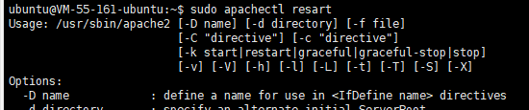

2：找到相应目录，查看文件

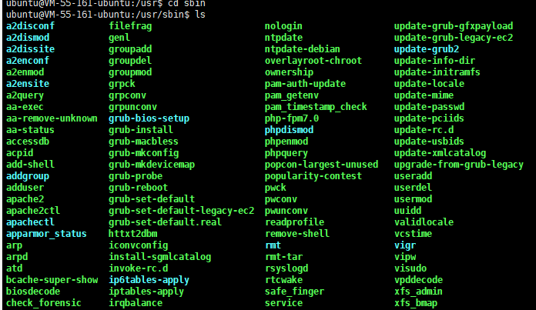

3:开启apache服务，输入sudo apachectl start 报错信息如下

ubuntu@VM-55-161-ubuntu:/usr/sbin$ sudo apachectl start

AH00558: apache2: Could not reliably determine the server's fully qualified domain name, using 127.0.0.1. Set the 'ServerName' directive globally to suppress this message

进入 /etc/apache2/apache2.conf以管理员身份更改配置文件

在文件后面加上:

#Server Name  
ServerName 127.0.0.1



查看状态 systemctl status apache2

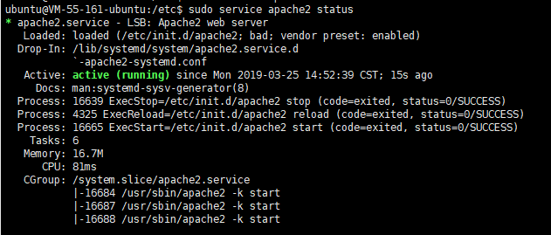

service apache2 stop/start/ 停止/开启

查看状态 service apache2 status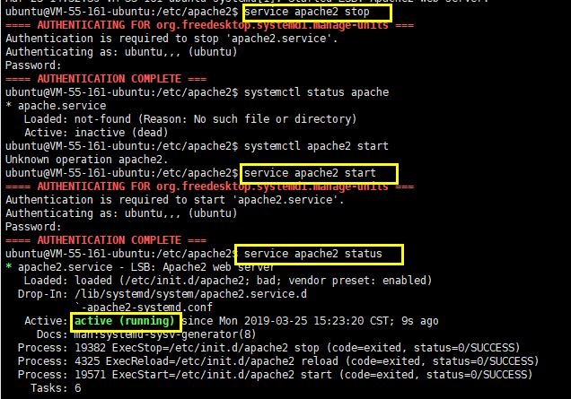

##### ：查看linux中操作系统及其版本信息：cat /proc/version

#### 

#### CentOs配置LAMP环境

##### 一：安装Apache

I：软件包的名称为httpd，使用命令：yum install httpd

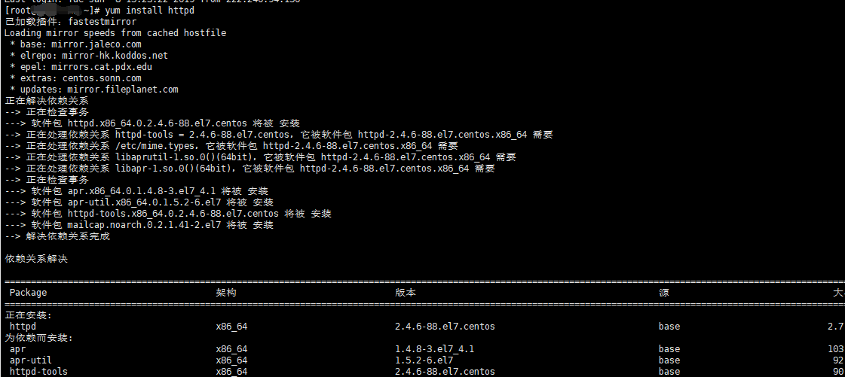

II：开启apache服务器设置开机自动开启服务



III：查看apache的状态 开机httpd.service是enabled自动开启

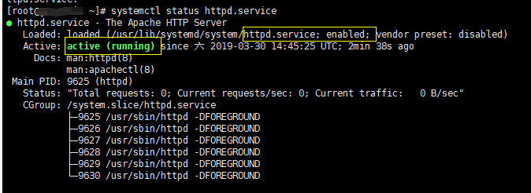

IV：开启防火墙的80端口，

firewall-cmd --zone=public --add-port=80/tcp --permanent



V：重启防火墙服务 firewall-cmd --reload

显示防火墙的配置信息 firewall-cmd --list-all

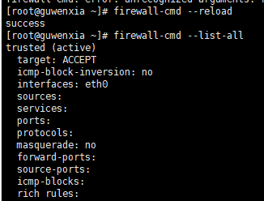

查看防火墙状态：systemctl status firewalld

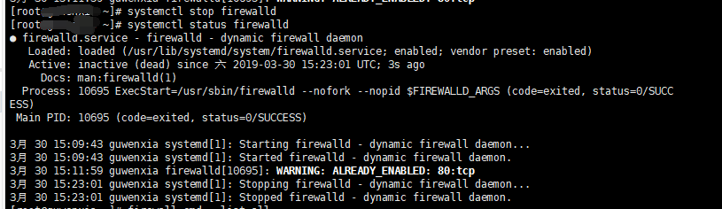

VI：在本机浏览器中输入ip地址，测试apache是否安装成功

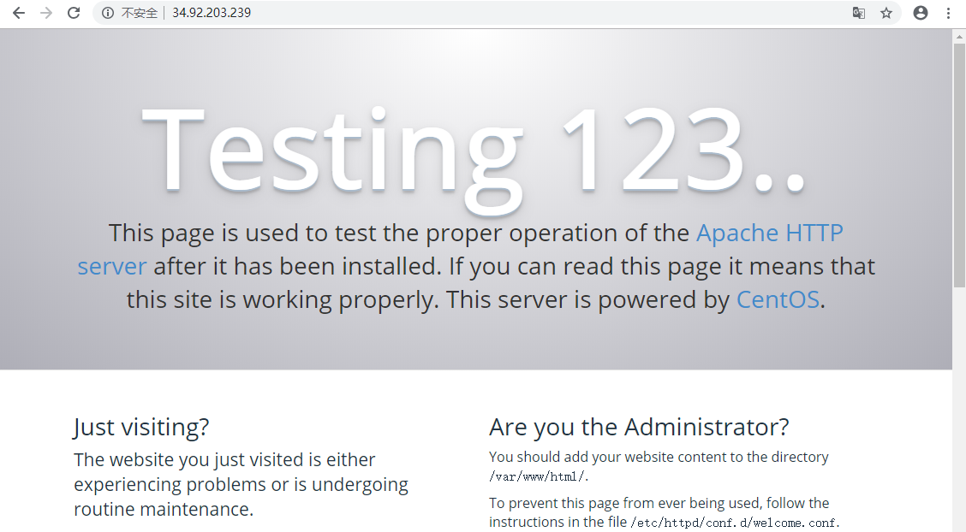

## 二：安装php

I：yum install php

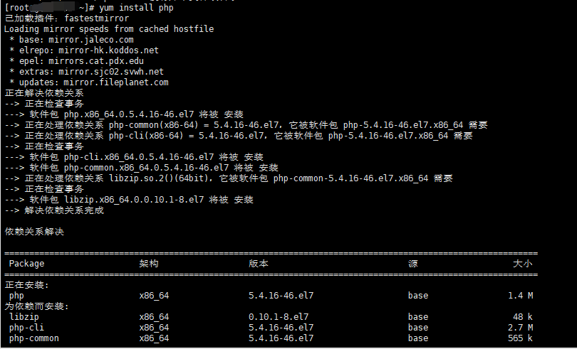

II：查看php版本：php -v

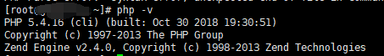

升级软件安装库：

rpm -Uvh <https://mirror.webtatic.com/yum/el7/epel-release.rpm>

rpm -Uvh https://mirror.webtatic.com/yum/el7/webtatic-release.rpm

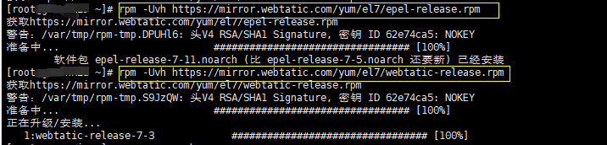

III：删除php版本

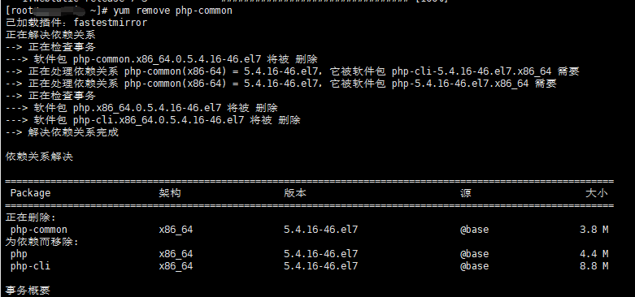

安装5.6版本

yum install -y php56w php56w-opcache php56w-xml php56w-mcrypt php56w-gd php56w-devel php56w-mysql php56w-intl php56w-mbstring

重启httpd服务 service httpd restart

查看php版本 php -v

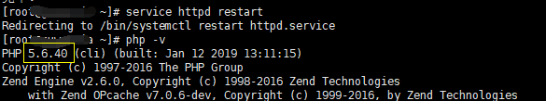

## 三：安装mysql

I：先使用yum list|grep mysql看下有没有已安装的mysql

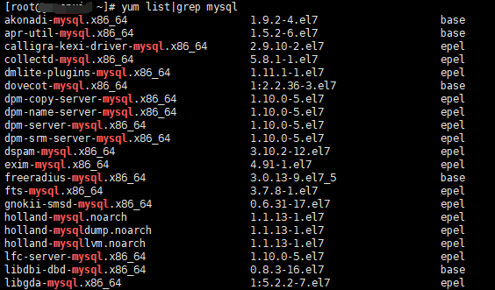

没有mysql-server就行

I：下载mysql的repo源

wget <http://repo.mysql.com/mysql-community-release-el7-5.noarch.rpm>

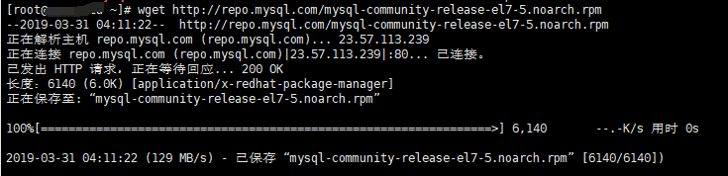

**II：安装mysql-community-release-el7-5.noarch.rpm包**

sudo rpm -ivh mysql-community-release-el7-5.noarch.rpm

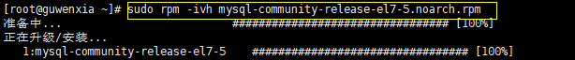

使用ls -1 /etc/yum.repos.d/mysql-community* 查看/etc/yum.repos.d 文件夹下会获得两个mysql的yum repo源：

/etc/yum.repos.d/mysql-community.repo和/etc/yum.repos.d/mysql-community-source.repo

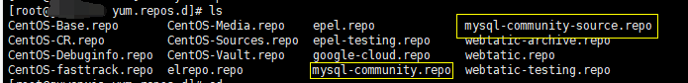

III：使用yum install mariadb mariadb-server mariadb-libs mariadb-devel 出现错误：

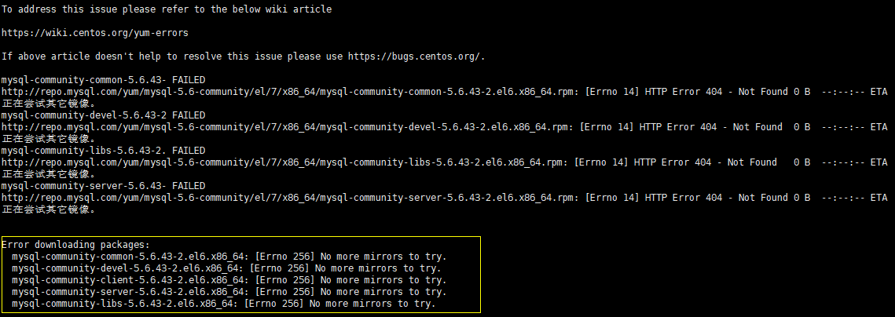

服务启动失败

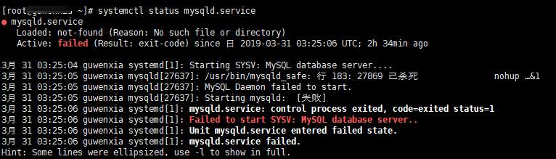

使用命令 yum -y install mysql mysql-server mysql-devel，安装成功

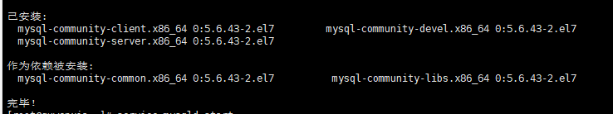

IV：service mysqld start 启动服务

systemctl status mysqld.service 查看状态

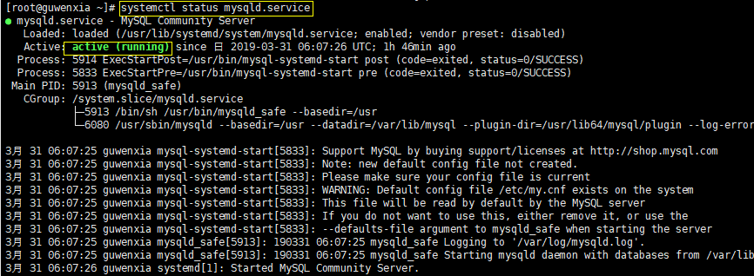

数据库启动成功后，第一次直接回车

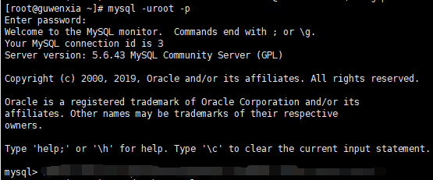

V：use mysql;

设置登陆密码 update user set password=password(“密码”) where user=”root”;

Flush privileges;

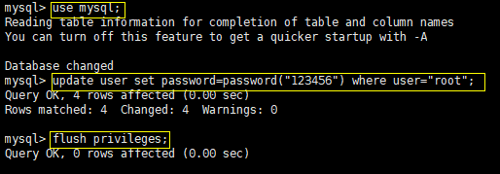

mysql -u root p回车输入刚刚修改后的密码，登陆成功

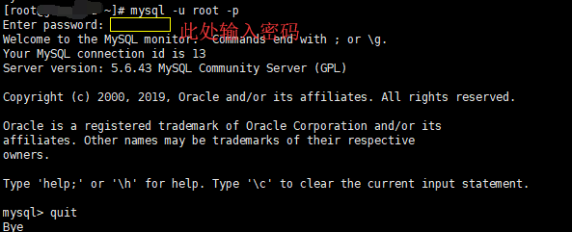

VI：查看mysql相关的目录：

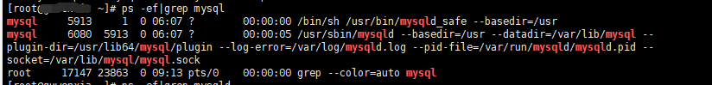

Mysql的卸载

1. 查看是否以rpm包安装的mysql：rpm -qa | grep -i mysql

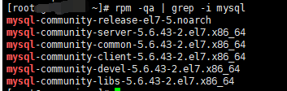

卸载mysql：rpm -e 包名 例如：rpm -e mysql-community-release-el7-5.noarch

将上述的mysql包都删除完毕

删除mysql服务：

chkconfig --list|grep -i mysql

chkconfig --del mysql





（2）yum方式安装的mysql

1、yum remove mysql mysql-server mysql-libs compat-mysql51

2、rm -rf /var/lib/mysql

3、rm /etc/my.cnf

（3）删除分散MySQL文件夹：

whereis mysql或者find / -name mysql



清空相关mysql的所有目录以及文件

rm -rf /usr/bin/mysql

rm -rf /usr/lib64/mysql

## 四：phpMyadmin安装

1. yum安装出错时：rpmdb: BDB0113 Thread/process 5680/140620260104000 failed: BDB1507 Thread died in Berkeley DB library 错误：db5 错误(-30973) 来自 dbenv->failchk：BDB0087 DB_RUNRECOVERY: Fatal error, run database recovery
2. 找到对应rpm文件夹，重建rpm数据库

cd /var/lib/rpm

rm -rf __db*

rpm --rebuilddb

（3）重新安装

yum install epel-release

rpm -ivh http://rpms.famillecollet.com/enterprise/remi-release-7.rpm

1. sudo yum install phpmyadmin
2. 修改配置文件

sudo vi /etc/httpd/conf.d/phpMyAdmin.conf

重建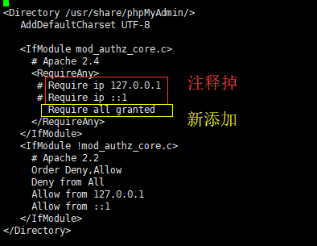

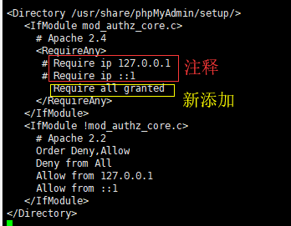

1. 重启httpd服务：systemctl restart httpd
2. 验证是否安装成功:

在此浏览器中输入ip/phpmyadmin

